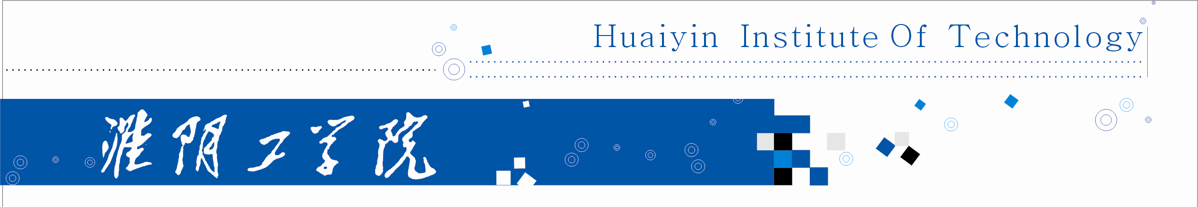

课 程 教 案

课 程 名 称
归 口 系 部
教 师 姓 名
授 课 时 间
授 课 班 级
第 周 星期 节
教材章节及名称
教学目的和要求

教学重点与难点

教学过程（包括教学手段、方法、电教设备、教具、CAI课件使用以及教学程序等）

课外作业

参考书目

第 页

